UNIVERSITAS DARUSSALAM GONTOR
FORMULIR ANALISIS KEBUTUHAN DAN PERANCANGAN
Augmented Reality untuk Pendidikan · Analisis kebutuhan, metode, dan tahapan desain
VERSI CONTOH PENGISIAN – hanya ilustrasi format. Teks biru adalah contoh; jangan disalin, isi sesuai topik kelompok Anda.

Kelompok / kelas | VDream / Ti 6 A1
Mata kuliah | Augmented Reality untuk Pendidikan
Dosen pengampu | Faisal Reza Pradhana, M.Kom
Tanggal pengisian | 15 Oktober 2026

A. Anggota kelompok
No | Nama anggota | NIM
1 | Muhammad Alif Huda Zamzami | 452024611045
2 | Muhammad Adriano Sakharahma | 452024611059
B. Hasil analisis kebutuhan
No | Kegiatan | Hasil
1 | Topik penelitian yang diajukan | Media Pembelajaran Interaktif Reaksi Pembentukan Senyawa dari Unsur Sekitar Berbasis Marker-Based Augmented Reality
2 | Latar belakang masalah (berdasarkan fakta) | - Pembelajaran kimia mengenai struktur atom, unsur, dan pembentukan senyawa seringkali dianggap abstrak dan sulit dipahami oleh siswa karena keterbatasan media gambar 2D di buku teks yang tidak dapat memvisualisasikan proses reaksi secara nyata. (Versanika & Rosalina, 2024; Nadzif dkk., 2022)  - Banyak siswa mengalami kesulitan dalam memahami bagaimana unsur-unsur dasar di alam (seperti Natrium yang reaktif atau Klorin yang beracun) mengalami perubahan sifat yang drastis ketika bergabung membentuk senyawa baru yang ada di kehidupan sehari-hari (seperti garam dapur/$NaCl$) (Tarigan, 2025; Sari & Putra, 2023).  - Kurangnya media pembelajaran berbasis simulasi interaktif yang memungkinkan siswa bereksperimen secara mandiri dalam menggabungkan unsur-unsur kimia untuk melihat terbentuknya suatu senyawa (Setiawan dkk., 2023).
3 | Identifikasi masalah | - Siswa kesulitan membayangkan bentuk mikroskopis unsur serta proses reaksi penggabungan antar-unsur menjadi senyawa akibat sifat materi yang abstrak dan keterbatasan media 2D.  - Media pembelajaran konvensional belum mampu menyajikan simulasi penggabungan multi-unsur (multi-marker) secara visual, interaktif, dan intuitif untuk mendukung pembelajaran mandiri.
4 | Solusi AR yang ditawarkan | Aplikasi Augmented Reality berbasis Marker-Based Tracking (dengan fitur Multi-Marker Tracking) yang memungkinkan pengguna memindai beberapa kartu unsur dasar di sekitar (seperti Hidrogen, Oksigen, Karbon, Natrium, dan Klorin). Ketika kartu-kartu unsur didekatkan, sistem akan menampilkan animasi 3D reaksi kimia serta wujud senyawa baru yang dihasilkan (seperti Air $H_{2}O$, Garam $NaCl$, Karbon Dioksida $CO_{2}$, dll.) lengkap dengan informasi edukatif dan audio penjelasannya serta Gambaran contoh senyawa tersebut.
5 | Sumber konten dari media edukasi  Daftar buku, jurnal, atau dokumen yang menjadi bahan isi media. | Buku Teks IPA/Kimia SMP-SMA Kurikulum Merdeka (Kemendikbudristek) Bab Unsur, Senyawa, dan Campuran, serta Jurnal Edukasi Kimia Terkait.
6 | Platform yang dipilih  Tulis platform dan alasan singkat pemilihannya. | Android (smartphone) dengan teknologi Marker-Based Tracking dan Multi-Marker, dirancang menggunakan software Unity dan AR Foundation.
C. Metode dan metodologi yang akan dipakai
Rujukan: lihat PPTX Pertemuan 3 (Metode dan Metodologi dalam AR Development). Pilih metode dan metodologi dari daftar di sana, lalu jelaskan alasan pemilihannya sesuai topik kelompok. Bila memilih yang tidak ada di daftar, tulis di baris "Lainnya" beserta referensinya.

No | Kegiatan | Hasil
1 | Metode yang akan dipakai | ☒ User-Centered Design (UCD)  ☒ Rapid prototyping AR  Alasan pemilihan:  User-Centered Design (UCD) digunakan agar perancangan antarmuka, tata letak visual atom/senyawa, dan tombol interaksi disesuaikan dengan kemudahan serta kenyamanan pembelajar (siswa). Rapid Prototyping AR dipilih untuk mempercepat proses pembuatan prototipe awal aplikasi, sehingga pengujian fitur pemindaian multi-marker (misal: memindai kartu $Na$ dan $Cl$ secara bersamaan) serta animasi pembentukan senyawa dapat diuji dan diperbaiki secara cepat dan bertahap.
2 | Metodologi yang akan dipakai | ☒ SDLC iteratif (7 tahap)  Alasan pemilihan:  Metodologi SDLC Iteratif (7 tahap) dipilih karena pengembangan aplikasi AR berbasis multi-marker membutuhkan pengujian berulang. Pencahayaan ruang, jarak pemindaian, dan kestabilan deteksi dua marker sekaligus di lingkungan nyata sering memerlukan perbaikan berulang. Dengan proses iteratif, perbaikan teknis pada Unity dan AR Foundation dapat dilakukan secara fleksibel pada setiap siklus pengerjaan.

D. Rancangan gambaran metode (dikaitkan dengan topik)
Komponen / langkah metode (mis. UCD: konteks, kebutuhan, rancangan, evaluasi) | Penerapan pada topik kelompok
Memahami konteks pengguna | Mengamati kebutuhan siswa dalam memahami konsep ikatan kimia abstrak, kondisi pencahayaan ruangan, spesifikasi smartphone Android pengguna, dan keterbatasan media 2D di buku paket.
Menetapkan kebutuhan pengguna | Menentukan kebutuhan fitur: multi-marker tracking untuk penggabungan unsur (seperti $Na$ + $Cl$ $→$ $NaCl$), model 3D atom & senyawa yang dapat diputar/di-zoom, efek audio animasi reaksi, serta antarmuka yang ramah pengguna.
Merancang solusi | Menyusun storyboard interaksi multi-marker, membuat desain visual kartu marker unsur (Besi, Tembaga, Aluminium, Karbon, Oksigen, Natrium, Klorin, dll.), serta merancang prototipe AR di Unity.
Evaluasi bersama pengguna | Melakukan uji coba pemindaian multi-marker dan antarmuka aplikasi kepada target pengguna, memeriksa kestabilan pelacakan marker, lalu melakukan iterasi perbaikan sebelum build akhir.
E. Rancangan aktivitas tiap tahapan metodologi
Tuliskan aktivitas kelompok pada setiap tahap, dikaitkan dengan topik Anda. Tahap mengikuti SDLC tujuh tahap di PPTX Pertemuan 3; bila metodologi yang dipilih berbeda, sesuaikan nama tahapnya.
Tahap | Aktivitas pada topik kelompok | Keluaran
1. Perencanaan | Memastikan keunggulan teknologi AR cocok untuk memvisualisasikan reaksi unsur mikroskopis yang tidak terlihat media 2D. Menentukan target 5 unsur dasar ($H,O,C,Na,Cl$) dan senyawa yang dihasilkan ($H_{2}O,NaCl,CO_{2}$). Memilih platform Android, engine Unity + AR Foundation, serta membagi peran anggota kelompok. | Dokumen studi kelayakan AR, keputusan platform, tools yang digunakan, dan pembagian tugas.
2. Analisis Kebutuhan | Mengidentifikasi kebutuhan fungsional (fitur pemindaian tunggal & multi-marker untuk penggabungan unsur, objek 3D atom/senyawa, audio penjelasan) dan non-fungsional (kestabilan tracking di kamera HP Android kelas menengah tanpa internet). | Spesifikasi Kebutuhan Perangkat Lunak (SRS ringkas) & daftar aset konten 3D unsur/senyawa.
3. Desain | Merancang Use Case Diagram, Flowchart alur deteksi multi-marker, storyboard interaksi gabung kartu, desain kartu marker unsur, serta sketsa tampilan antarmuka (UI mockup). | Rancangan desain lengkap (dokumen Bagian F) & prototipe interaksi awal.
4. Implementasi | Menyiapkan project setup Unity & AR Foundation SDK, mengintegrasikan Multi-Target Image Tracking, memasukkan model 3D atom & senyawa, membuat skrip logika kombinasi unsur ($Na$ + $Cl$ $→$ $NaCl$), UI, dan melakukan build ke APK Android. | File instalasi (.APK) yang dapat berjalan di HP Android & repositori proyek.
5. Pengujian | Melakukan pengujian teknis internal pada aplikasi (jarak pemindaian multi-marker, tingkat pencahayaan, kestabilan melacak 2 kartu sekaligus, respons animasi, dan frame rate) serta uji usabilitas ringan menggunakan kuesioner SUS pada responden. | Laporan hasil pengujian teknis, skor usabilitas SUS, dan daftar perbaikan bug.
6. Deployment | Mencetak kartu marker unsur (kertas art carton doff agar tidak memantulkan cahaya), membuat petunjuk penggunaan aplikasi, serta mengunggah APK ke tautan penyimpanan (Google Drive/GitHub) agar mudah diunduh. | File APK siap instal, kartu marker cetak, dan panduan penggunaan aplikasi.
7. Pemeliharaan | Melakukan optimasi ukuran file APK, perbaikan logika multi-marker jika terjadi lag, serta mencatat peluang pengembangan di masa depan (penambahan unsur atau reaksi senyawa baru). | Catatan perubahan (changelog) & pembaruan versi proyek.
F. Tahapan desain
Teks dan gambar contoh di bawah hanya ilustrasi. Pada formulir sendiri, tempel gambar rancangan kelompok pada kotak yang tersedia dan isi keterangannya.
a. Rancangan use case diagram
Gambar aktor (siswa, guru, dst.), use case, dan batas sistem. Sertakan use case khas AR: memindai marker, melihat objek 3D, berinteraksi.
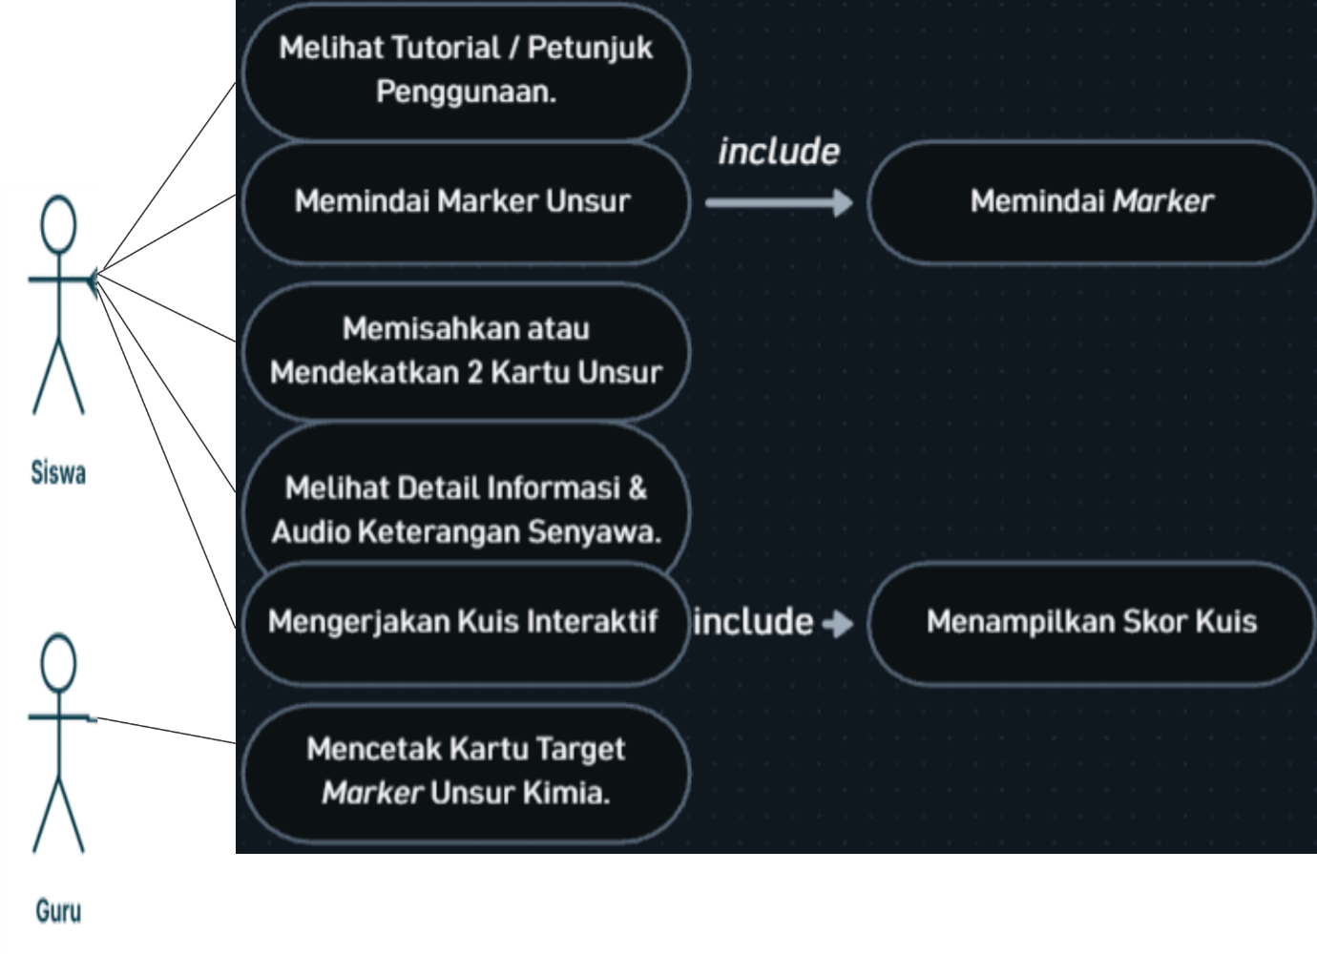
Keterangan:
- Aktor: Siswa dan Guru.
- «include»: melihat model 3D unsur selalu didahului memindai marker; mengerjakan kuis menampilkan skor kuis.
- Guru hanya perlu mencetak marker; aplikasi tidak butuh akun.

b. Rancangan flowchart
Alur dari membuka aplikasi sampai selesai. Wajib memuat percabangan marker terdeteksi atau tidak terdeteksi.
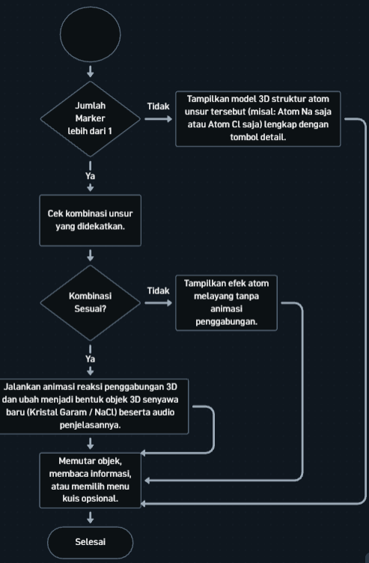  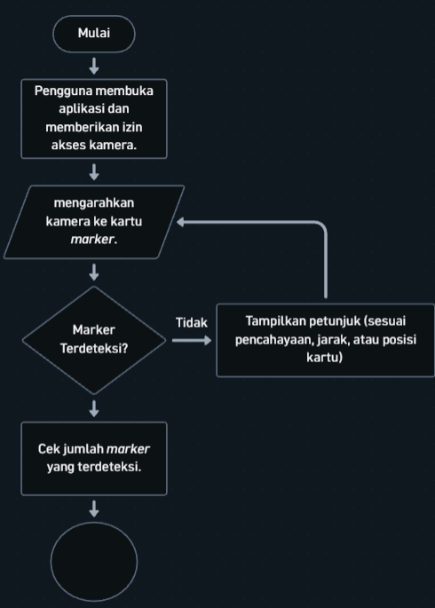 | Keterangan:  - Alur utama: buka aplikasi, pindai marker, model 3D tampil.  - Cabang "Tidak": aplikasi menampilkan petunjuk (cahaya, jarak, marker utuh), lalu pengguna memindai ulang.  - Contoh penerapan senyawa di lingkungan dapat ditampilkan Ketika kartu di scan

c. Rancangan kartu target marker
Tampilan depan kartu, ukuran, jenis marker (mis. ArUco atau image target), dan bahan cetak. Perhatikan kontras tinggi, pola tidak simetris, margin putih utuh, dan permukaan doff.
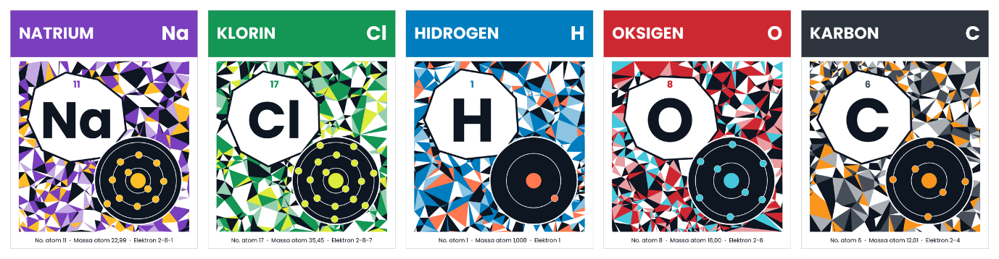

Kartu | ID dan jenis marker | Ukuran | Bahan dan finishing | Model 3D yang muncul
Unsur hidrogen | ID 1, ArUco 4×4 | Marker 10 × 10 cm | Art carton 210 gsm, laminasi doff | Model Unsur hidrogen
Unsur Karbon | ID 6, ArUco 4×4 | Marker 10 × 10 cm | Art carton 210 gsm, laminasi doff | Model Unsur Karbon
Unsur oksigen | ID 8, ArUco 4×4 | Marker 10 × 10 cm | Art carton 210 gsm, laminasi doff | Model Unsur oksigen
Unsur Natrium | ID 11, ArUco 4×4 | Marker 10 × 10 cm | Art carton 210 gsm, laminasi doff | Model Unsur Natrium
Unsur Klorin | ID 17, ArUco 4×4 | Marker 10 × 10 cm | Art carton 210 gsm, laminasi doff | Model Unsur Klorin

d. Rancangan seluruh karakter dan aset 3D
Daftar semua karakter dan aset 3D: nama, jenis, poligon, tekstur, format, dan kartu marker tempat aset muncul. Sertakan sketsa atau render.
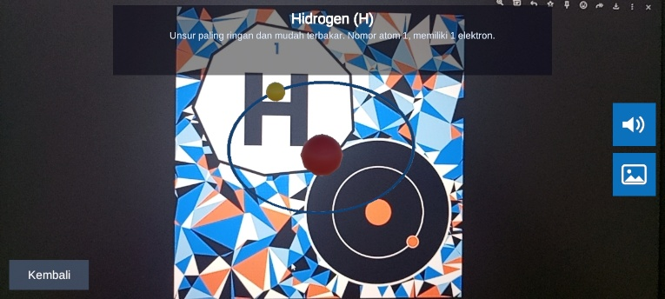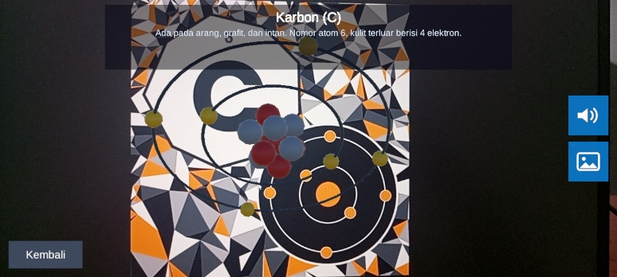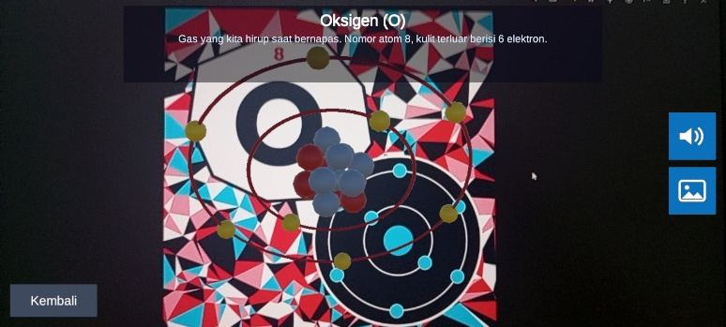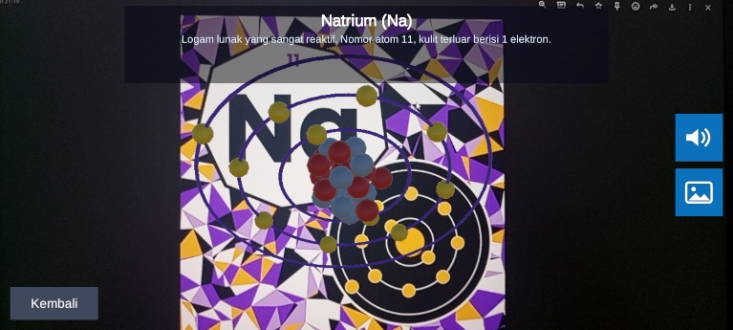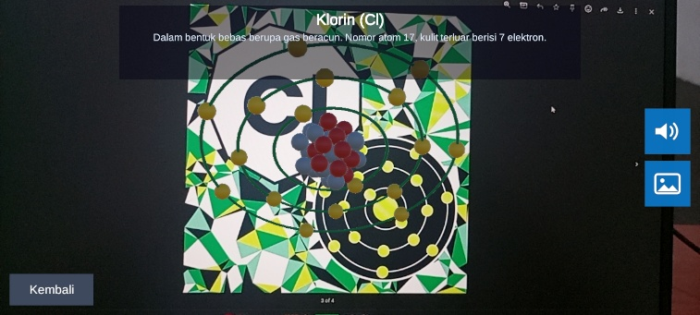 | Keterangan:  - Pratinjau model sel unsur yang menempel pada kartu marker.  - Poligon dijaga rendah agar ringan di ponsel kelas menengah.  - Label organel dibuat sebagai teks yang selalu menghadap kamera.

No | Nama aset | Jenis | Spesifikasi | Format | Muncul pada
1 | Model Unsur hidrogen | Model 3D  beranimasi | ± 9.000 segitiga; tekstur 1024 px | .glb | Kartu Unsur hidrogen
2 | Model Unsur Karbon | Model 3D  beranimasi | ± 9.000 segitiga; tekstur 1024 px | .glb | Kartu Unsur karbon
3 | Model Unsur oksigen | Model 3D beranimasi | ± 9.000 segitiga; animasi diam dan menunjuk | .glb | Kartu Unsur oksigen
4 | Model Unsur Natrium | Model 3D beranimasi | ± 9.000 segitiga; animasi diam dan menunjuk | .glb | Kartu Unsur Natrium
5 | Model Unsur Klorin | Model 3D beranimasi | ± 9.000 segitiga; animasi diam dan menunjuk | .glb | Kartu Unsur Klorin
6 | Suara klik | Audio | Maksimal 1 detik | .ogg | Tombol audiio
7 | Contoh gambar | text | Text tulisan beserta gambar contoh dari unsur senyawa | .txt | Tombol gambar/contoh

e. Rancangan mockup
Semua layar utama: beranda, pindai marker, tampilan AR (lapisan di atas kamera), serta kuis atau informasi.
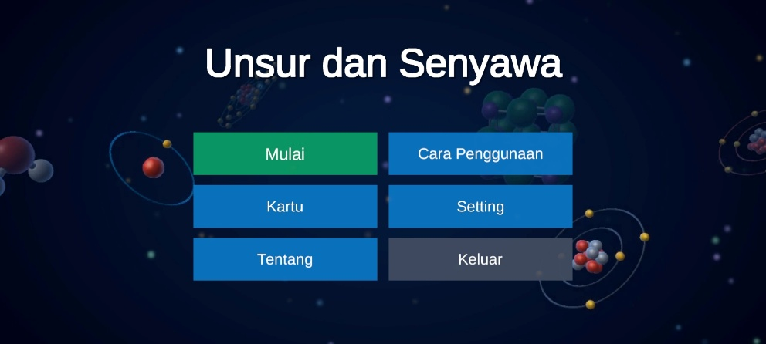
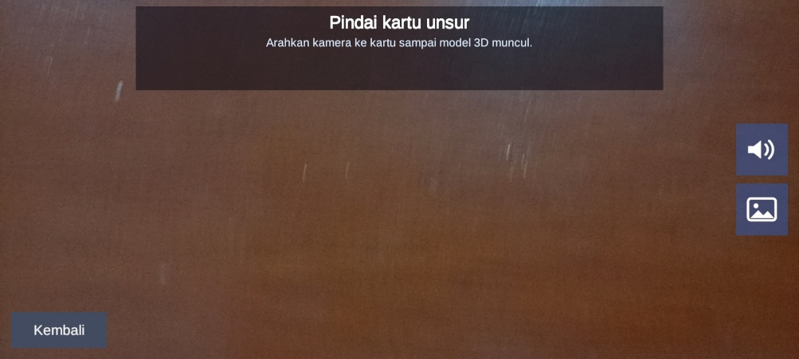
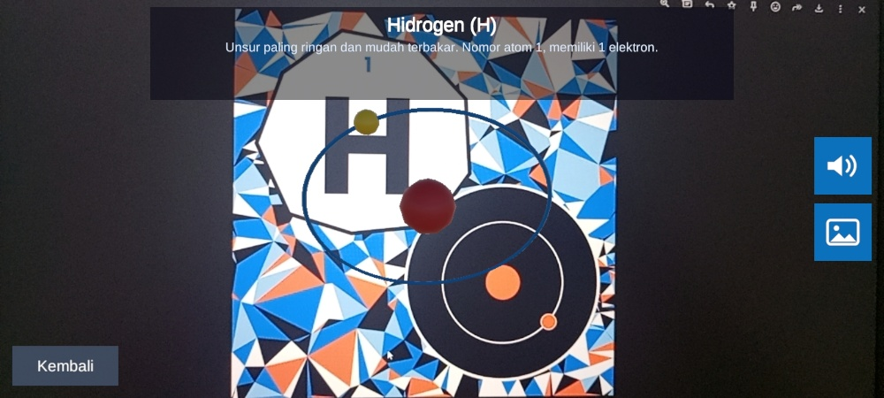
Keterangan:
- Tiga layar: Beranda, Pindai marker, dan Tampilan AR (model, label, tombol icon suara, icon kegunaan ).
- Teks petunjuk singkat membantu pengguna tahu marker mana yang dipindai.

G. Pengesahan
Ketua kelompok,  Muhammad Alif Huda Zamzami  (Ketua VDream) | Dosen pengampu,  Faisal Reza Pradhana, M.Kom

